「広島大学学術情報リポジトリで公表することに係る確認事項」チェック表

学生番号（ ） 氏名（ ）

「博士の学位論文の提出及び公表に係る確認書（申請書）」（以下「確認書」と略記）における「３．広島大学学術情報リポジトリで公表することに係る確認事項」の「やむを得ない事由」については，以下の項目で学位論文本文が該当するものにチェックの上，それに従って確認書を作成してください。
※学位論文として提出するものとリポジトリで公表するものは同一である必要があります。

１．提出する論文が，以下(1)から(3)のうち，どの版に該当するか記入してください。
(1) 出版社版
学術雑誌に掲載された形式の論文で，Publisher’s version, Version of Record(VoR)等と呼ばれます。 例）雑誌ホームページからダウンロードしたPDF等
(2) 著者最終稿
査読は反映されているが，出版社のロゴ，正式な頁付，DOI等が付与されていない形式の論文。形式や名称は出版社により異なり，accepted version, post-print, peer-reviewed version 等と呼ばれます。
(3) 投稿予定・投稿中の論文原稿
学術雑誌掲載が確定していない原稿。

２．１で記入した番号のチェック事項に基づき，「確認書」を作成してください。
番号 | チェック事項
(1)  出版社版  （出版社版との違いが軽微である原稿含む） | 論文が以下のいずれかに該当する場合は，チェックしてください。  □ 論文がOpen Accessである  （本文にOpen Accessと明記されている。明記されていない場合は該当しない）  □ Elsevier から出版された雑誌に掲載されている  □ 掲載雑誌が以下のものである（該当するものに○印）  （ ）広島大学医学雑誌  （ ）Hiroshima Journal of Medical Sciences  ⇒上記のいずれかに該当する場合  「確認書」の「Ｄ 著作権を譲渡している場合で，著作権者（出版社や学会）に許諾が得られていない。」には該当しません。その他，ＡからＨまでに該当するものがなければ，「広島大学学位規則第14条第2項における「やむを得ない事由」（以下Ａ～Ｈ）に該当しないこと。」に☑をしてください。  ⇒上記のいずれにも該当しない場合  出版社版はリポジトリで公開できません。「確認書」の「広島大学学位規則第14条第2項における「やむを得ない事由」（以下Ａ～Ｈ）に該当しないこと。」は空欄とし，「Ｄ 著作権を譲渡している場合で，著作権者（出版社や学会）に許諾が得られていない。」に☑をしてください。
(2)  著者最終稿 | 次ページの【著者最終稿のリポジトリでの公開可否確認方法】で確認してください。  ⇒Accepted Version × Not Permittedとなっている場合（出版社が公開不可とする場合）  著者最終稿はリポジトリで公開できません。「確認書」の「広島大学学位規則第14条第2項における「やむを得ない事由」（以下Ａ～Ｈ）に該当しないこと。」は空欄とし，「Ｄ 著作権を譲渡している場合で，著作権者（出版社や学会）に許諾が得られていない。」に☑をしてください。  ⇒Accepted Version × Not Permittedとなっていない場合（出版社が公開可能とする場合）  「確認書」の「Ｄ 著作権を譲渡している場合で，著作権者（出版社や学会）に許諾が得られていない。」には該当しません。その他，ＡからＨまでに該当するものがなければ，「広島大学学位規則第14条第2項における「やむを得ない事由」（以下Ａ～Ｈ）に該当しないこと。」に☑をしてください。※ただし、この場合であっても公開できない場合があります。
(3)  投稿予定・投稿中の論文原稿 | 「確認書」の「広島大学学位規則第14条第2項における「やむを得ない事由」（以下Ａ～Ｈ）に該当しないこと。」は空欄とし，「Ｇ 投稿・出版の予定があって，全文の公表により申請者自身に明らかな不利益が生じる。」に☑をしてください。

【著者最終稿のリポジトリでの公開可否確認方法】
著者最終稿を学位論文本文として提出する場合、必ず以下のページから雑誌名で検索し、Accepted Version（著者最終稿）を確認してください。出版社のポリシーは変更されることがあります。
このページに雑誌名がない場合は、出版社にリポジトリでの公開可否について直接お尋ねください。
https://v2.sherpa.ac.uk/romeo/search.html

著者最終稿がリポジトリで公開できない例
例）雑誌名：Journal of Clinical Investigation（出版社版はOpen Access）
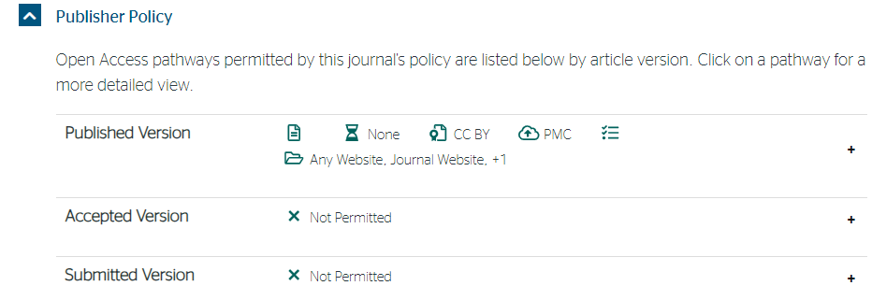

出版社版はOpen Accessで、著者最終稿がリポジトリで公開できない雑誌の例
(2023年12月現在)
・Scientific Reports（Nature Research）
・BMC Nursing, BMC Gastroenterology, Cell Communication and Signaling（BMC）
・Liver Cancer (Karger)

著者最終稿がリポジトリで公開できる例
例）雑誌名：iScience （出版社版はOpen Access）
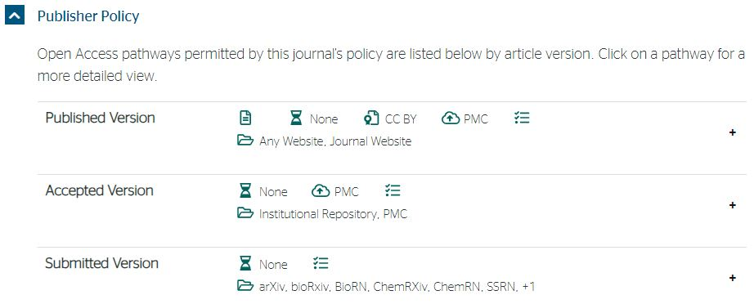

出版社版はOpen Accessで、著者最終稿がリポジトリで公開できる雑誌の例
(2023年12月現在)
・Plos One
・Frontiers in Neurorobotics, Frontiers in Immunology (frontiers)
・Cancers, International J. Molecular Sciences（MDPI）

【参考資料】論文の「版」について
広島大学学術情報リポジトリに登録が可能なのは，次の通りです。

（１）出版社版
・Open Access論文，Elsevierから出版された雑誌掲載論文，広島大学医学雑誌・Hiroshima Journal of Medical Sciences掲載論文

（２）著者最終稿
出版社がリポジトリでの公開を可能としている場合のみ公開できます。
出版社に受理される直前の版（査読が反映されているが，出版社による最終的なレイアウト調整等がなされていない版）です。著者最終稿に，出版社版と同等の付加価値（コピーエディティング，書式設定，技術的改善，場合によってはページレイアウト等）を加えることは認められていません。

論文は，初稿の提出から出版までの各段階で，査読の反映状況や出版社による組版の状態により，いくつかの「版」として捉えることができる。
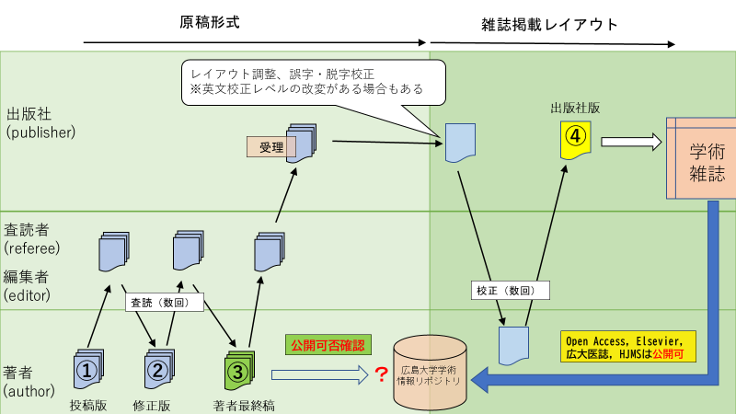
①投稿版（出版社へ投稿した査読前の原稿） submitted version， pre- print
②修正版（査読を受けて修正した原稿） revised version
③著者最終投稿版（査読後，出版社に受理される直前の原稿） final author's manuscript， accepted author manuscript， peer-reviewed version， post- print
④出版社版（accept後，出版社組版後，出版された雑誌に掲載された論文） publisher's version， final publisher's version， VoR (Version of Record)

